Об утверждении регламентов государственных услуг, оказываемых в сфере поддержки предпринимательской деятельности
Утративший силу
Постановление акимата Акмолинской области от 2 июня 2014 года № А-5/227. Зарегистрировано Департаментом юстиции Акмолинской области 10 июля 2014 года № 4266. Утратило силу постановлением акимата Акмолинской области от 23 октября 2015 года № А-11/494
Сноска. Утратило силу постановлением акимата Акмолинской области от 23.10.2015 № А-11/494 (вводится в действие со дня подписания).
Примечание РЦПИ.
В тексте документа сохранена пунктуация и орфография оригинала.
В соответствии с Законом Республики Казахстан от 15 апреля 2013 года «О государственных услугах», акимат Акмолинской области ПОСТАНОВЛЯЕТ:
1. Утвердить прилагаемые:
1) регламент государственной услуги «Предоставление грантов в рамках программы «Развитие моногородов на 2012-2020 годы»;
2) регламент государственной услуги «Предоставление субсидирования ставки вознаграждения в рамках программы «Развитие моногородов на 2012-2020 годы»;
3) регламент государственной услуги «Предоставление поддержки по развитию производственной (индустриальной) инфраструктуры в рамках программы «Развитие моногородов на 2012-2020 годы»;
4) регламент государственной услуги «Предоставление микрокредитов в рамках программы «Развитие моногородов на 2012-2020 годы».
2. Контроль за исполнением настоящего постановления возложить на заместителя акима области Кайнарбекова А.К.
3. Настоящее постановление акимата области вступает в силу со дня государственной регистрации в Департаменте юстиции Акмолинской области и вводится в действие по истечении десяти календарных дней после дня его официального опубликования, но не ранее введения в действие постановления Правительства Республики Казахстан от 4 мая 2014 года № 434 «Об утверждении стандартов государственных услуг, оказываемых в сфере поддержки предпринимательской деятельности».
Аким области С.Кулагин
Утвержден постановлением
акимата Акмолинской области
от 2 июня 2014 года № А-5/227
Регламент государственной услуги «Предоставление грантов в рамках программы «Развитие моногородов на 2012-2020 годы»
1. Общие положения
1. Государственная услуга «Предоставление грантов в рамках программы «Развитие моногородов на 2012-2020 годы» (далее - государственная услуга) оказывается государственным учреждением «Управление предпринимательства и промышленности Акмолинской области» (далее - услугодатель).
2. Форма оказываемой государственной услуги: бумажная.
3. Результатом оказания государственной услуги является выписка из протокола заседания Регионального координационного совета (далее - РКС).
2. Описание порядка действий структурных подразделений (работников) услугодателя в процессе оказания государственной услуги
4. Для получения государственной услуги услугополучатель представляет документы, указанные в пункте 9 стандарта государственной услуги «Предоставление грантов в рамках программы «Развитие моногородов на 2012-2020 годы», утвержденного постановлением Правительства Республики Казахстан от 4 мая 2014 года № 434.
5. Содержание каждой процедуры (действия), входящей в состав процесса оказания услуги, длительность его выполнения:
1) канцелярия услугодателя осуществляет прием документов, их регистрацию – 15 минут. Результат – выдача расписки услугополучателю;
2) руководство услугодателя ознакамливается с документами – 15 минут. Результат – определение ответственного исполнителя для исполнения;
3) ответственный исполнитель осуществляет проверку полноты документов, вносит на рассмотрение проект программы услугополучателя для рассмотрения на заседании РКС с приложением полного пакета документов – 14 календарных дней. Результат – направление проекта программы услугополучателя на заседание РКС либо мотивированный ответ об отказе в оказании государственной услуги;
4) РКС рассматривает проект программы услугополучателя, принимает решение о возможности/невозможности предоставления гранта. Результат – протокол заседания РКС – 3 календарных дня;
5) ответственный исполнитель подготавливает выписку из протокола заседания РКС, Результат - выписка из протокола заседания РКС – 30 минут;
6) руководство услугодателя ознакамливается с документами – 15 минут. Результат подписание выписки из протокола заседания РКС;
7) канцелярия услугодателя выдает услугополучателю выписку из протокола заседания РКС – 20 минут.
3. Описание порядка взаимодействия структурных подразделений (работников) услугодателя в процессе оказания государственной услуги
6. Перечень подразделений (работников) услугодателя, которые участвуют в процессе оказания государственной услуги:
1) канцелярия услугодателя;
2) руководство услугодателя;
3) ответственный исполнитель подразделения услугодателя;
4) РКС.
7. Описание последовательности процедур (действий) между подразделениями (работниками) с указанием длительности каждой процедуры (действия):
1) канцелярия услугодателя осуществляет прием документов и направляет документы руководству для наложения резолюции – 15 минут;
2) руководство услугодателя накладывает резолюцию, отправляет документы ответственному исполнителю – 15 минут;
3) ответственный исполнитель осуществляет проверку полноты документов, передает документы с материалами на рассмотрение РКС либо мотивированный ответ об отказе в оказании государственной услуги – 14 календарных дней;
4) РКС рассматривает проект программы услугополучателя, передает протокол заседания РКС ответственному исполнителю – 3 календарных дня;
5) ответственный исполнитель подготавливает выписку из протокола заседания РКС, передает руководству услугодателя – 30 минут;
6) руководство услугодателя подписывает выписку из протокола заседания РКС – 15 минут;
7) канцелярия услугодателя направляет услугополучателю выписку из протокола заседания РКС – 20 минут.
8. Описание последовательности процедур (действий) приведено в справочнике бизнес-процессов согласно приложению к настоящему Регламенту.
Приложение к Регламенту
государственной услуги «Предоставление
грантов в рамках программы «Развитие
моногородов на 2012-2020 годы»
Справочник бизнес-процессов оказания государственной услуги
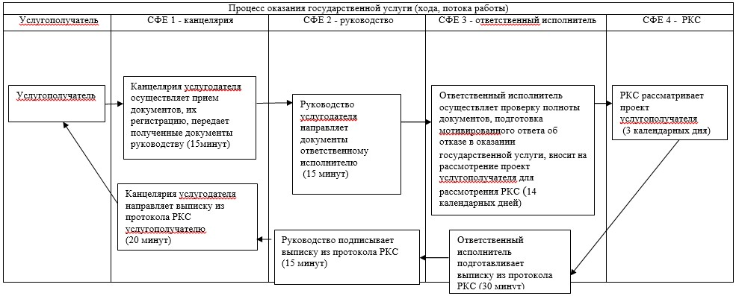
Примечание: расшифровка аббревиатур:
СФЕ – структурно-функциональная единица
Утвержден постановлением
акимата Акмолинской области
от 2 июня 2014 года № А-5/227
Регламент государственной услуги «Предоставление субсидирования ставки вознаграждения в рамках программы «Развитие моногородов на 2012-2020 годы»
1. Общие положения
1. Государственная услуга «Предоставление субсидирования ставки вознаграждения в рамках программы «Развитие моногородов на 2012-2020 годы» (далее - государственная услуга) оказывается государственным учреждением «Управление предпринимательства и промышленности Акмолинской области» (далее - услугодатель).
2. Форма оказываемой государственной услуги: бумажная.
3. Результатом оказания государственной услуги является выписка из протокола заседания Регионального координационного совета (далее - РКС).
2. Описание порядка действий структурных подразделений (работников) услугодателя в процессе оказания государственной услуги
4. Для получения государственной услуги услугополучатель представляет документы, указанные в пункте 9 стандарта государственной услуги «Предоставление субсидирования ставки вознаграждения в рамках программы «Развитие моногородов на 2012-2020 годы», утвержденного постановлением Правительства Республики Казахстан от 4 мая 2014 года № 434.
5. Содержание каждой процедуры (действия), входящей в состав процесса оказания услуги, длительность его выполнения:
1) канцелярия услугодателя осуществляет прием документов, их регистрацию – 15 минут. Результат – выдача расписки услугополучателю;
2) руководство услугодателя ознакамливается с документами – 15 минут. Результат – определение ответственного исполнителя для исполнения;
3) ответственный исполнитель осуществляет проверку полноты документов, вносит на рассмотрение проект программы услугополучателя для рассмотрения на заседании РКС с приложением полного пакета документов – 14 календарных дней. Результат – направление проекта программы услугополучателя на заседание РКС либо мотивированный ответ об отказе в оказании государственной услуги;
4) РКС рассматривает проект программы услугополучателя, принимает решение о возможности/невозможности предоставления гранта. Результат – протокол заседания РКС – 3 календарных дня;
5) ответственный исполнитель подготавливает выписку из протокола заседания РКС, Результат - выписка из протокола заседания РКС – 30 минут;
6) руководство услугодателя ознакамливается с документами – 15 минут. Результат подписание выписки из протокола заседания РКС;
7) канцелярия услугодателя выдает услугополучателю выписку из протокола заседания РКС – 20 минут.
3. Описание порядка взаимодействия структурных подразделений (работников) услугодателя в процессе оказания государственной услуги
6. Перечень подразделений (работников) услугодателя, которые участвуют в процессе оказания государственной услуги:
1) канцелярия услугодателя;
2) руководство услугодателя;
3) ответственный исполнитель подразделения услугодателя;
4) РКС.
7. Описание последовательности процедур (действий) между подразделениями (работниками) с указанием длительности каждой процедуры (действия):
1) канцелярия услугодателя осуществляет прием документов и направляет документы руководству для наложения резолюции – 15 минут;
2) руководство услугодателя накладывает резолюцию, отправляет документы ответственному исполнителю – 15 минут;
3) ответственный исполнитель осуществляет проверку полноты документов, передает документы с материалами на рассмотрение РКС либо мотивированный ответ об отказе в оказании государственной услуги – 14 календарных дней;
4) РКС рассматривает проект программы услугополучателя, передает протокол заседания РКС ответственному исполнителю – 3 календарных дня;
5) ответственный исполнитель подготавливает выписку из протокола заседания РКС, передает руководству услугодателя – 30 минут;
6) руководство услугодателя подписывает выписку из протокола заседания РКС – 15 минут;
7) канцелярия услугодателя направляет услугополучателю выписку из протокола заседания РКС – 20 минут.
8. Описание последовательности процедур (действий) приведено в справочнике бизнес-процессов согласно приложению к настоящему Регламенту.
Приложение к Регламенту
государственной услуги «Предоставление
субсидирования ставки вознаграждения
в рамках программы «Развитие
моногородов на 2012-2020 годы»
Справочник бизнес-процессов оказания государственной услуги
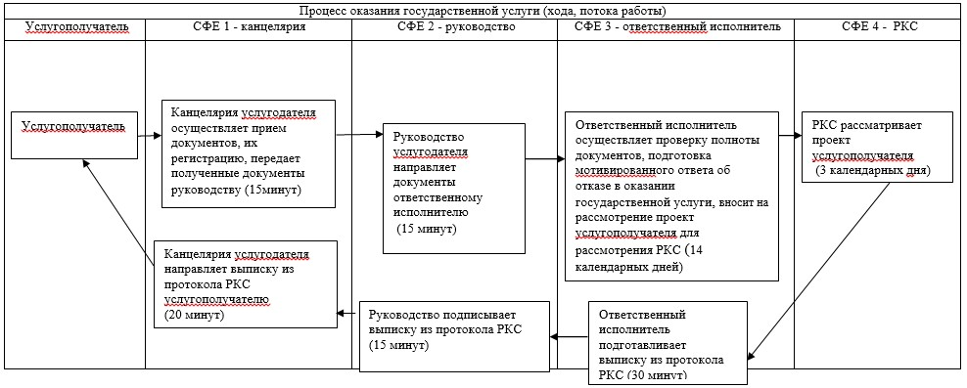
Примечание: расшифровка аббревиатур:
СФЕ – структурно-функциональная единица
Утвержден постановлением
акимата Акмолинской области
от 2 июня 2014 года № А-5/227
Регламент государственной услуги «Предоставление поддержки по развитию производственной (индустриальной) инфраструктуры в рамках программы «Развитие моногородов на 2012-2020 годы»
1. Общие положения
1. Государственная услуга «Предоставление поддержки по развитию производственной (индустриальной) инфраструктуры в рамках программы «Развитие моногородов на 2012-2020 годы» (далее - государственная услуга) оказывается государственным учреждением «Управление предпринимательства и промышленности Акмолинской области» (далее - услугодатель).
2. Форма оказываемой государственной услуги: бумажная.
3. Результатом оказания государственной услуги является выписка из протокола заседания Регионального координационного совета (далее - РКС).
2. Описание порядка действий структурных подразделений (работников) услугодателя в процессе оказания государственной услуги
4. Для получения государственной услуги услугополучатель представляет документы, указанные в пункте 9 стандарта государственной услуги «Предоставление поддержки по развитию производственной (индустриальной) инфраструктуры в рамках программы «Развитие моногородов на 2012-2020 годы», утвержденного постановлением Правительства Республики Казахстан от 4 мая 2014 года № 434.
5. Содержание каждой процедуры (действия), входящей в состав процесса оказания услуги, длительность его выполнения:
1) канцелярия услугодателя осуществляет прием документов, их регистрацию – 15 минут. Результат – выдача расписки услугополучателю;
2) руководство услугодателя ознакамливается с документами – 15 минут. Результат – определение ответственного исполнителя для исполнения;
3) ответственный исполнитель осуществляет проверку полноты документов, вносит на рассмотрение проект программы услугополучателя для рассмотрения на заседании РКС с приложением полного пакета документов – 14 календарных дней. Результат – направление проекта программы услугополучателя на заседание РКС либо мотивированный ответ об отказе в оказании государственной услуги;
4) РКС рассматривает проект программы услугополучателя, принимает решение о возможности/невозможности предоставления гранта. Результат – протокол заседания РКС – 3 календарных дня;
5) ответственный исполнитель подготавливает выписку из протокола заседания РКС, Результат - выписка из протокола заседания РКС – 30 минут;
6) руководство услугодателя ознакамливается с документами – 15 минут. Результат подписание выписки из протокола заседания РКС;
7) канцелярия услугодателя выдает услугополучателю выписку из протокола заседания РКС – 20 минут.
3. Описание порядка взаимодействия структурных подразделений (работников) услугодателя в процессе оказания государственной услуги
6. Перечень подразделений (работников) услугодателя, которые участвуют в процессе оказания государственной услуги:
1) канцелярия услугодателя;
2) руководство услугодателя;
3) ответственный исполнитель подразделения услугодателя;
4) РКС.
7. Описание последовательности процедур (действий) между подразделениями (работниками) с указанием длительности каждой процедуры (действия):
1) канцелярия услугодателя осуществляет прием документов и направляет документы руководству для наложения резолюции – 15 минут;
2) руководство услугодателя накладывает резолюцию, отправляет документы ответственному исполнителю – 15 минут;
3) ответственный исполнитель осуществляет проверку полноты документов, передает документы с материалами на рассмотрение РКС либо мотивированный ответ об отказе в оказании государственной услуги – 14 календарных дней;
4) РКС рассматривает проект программы услугополучателя, передает протокол заседания РКС ответственному исполнителю – 3 календарных дня;
5) ответственный исполнитель подготавливает выписку из протокола заседания РКС, передает руководству услугодателя – 30 минут;
6) руководство услугодателя подписывает выписку из протокола заседания РКС – 15 минут;
7) канцелярия услугодателя направляет услугополучателю выписку из протокола заседания РКС – 20 минут.
8. Описание последовательности процедур (действий) приведено в справочнике бизнес-процессов согласно приложению к настоящему Регламенту.
Приложение к Регламенту
государственной услуги «Предоставление
поддержки по развитию производственной
(индустриальной) инфраструктуры в рамках
программы «Развитие моногородов
на 2012-2020 годы»
Справочник бизнес-процессов оказания государственной услуги
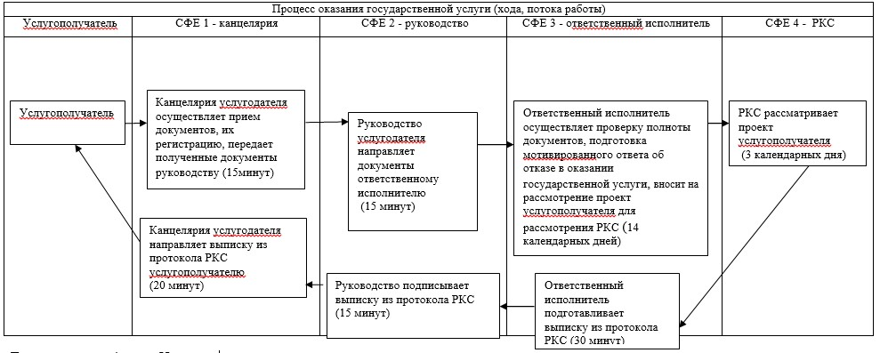
Примечание: расшифровка аббревиатур:
СФЕ – структурно-функциональная единица
Утвержден постановлением
акимата Акмолинской области
от 2 июня 2014 года № А-5/227
Регламент государственной услуги «Предоставление микрокредитов в рамках программы «Развитие моногородов на 2012-2020 годы»
1. Общие положения
1. Государственная услуга «Предоставление микрокредитов в рамках программы «Развитие моногородов на 2012-2020 годы» (далее - государственная услуга) оказывается государственным учреждением «Отдел занятости и социальных программ города Степногорск» (далее - услугодатель).
2. Форма оказываемой государственной услуги: бумажная.
3. Результатом оказания государственной услуги является социальный контракт.
2. Описание порядка действий структурных подразделений (работников) услугодателя в процессе оказания государственной услуги
4. Для получения государственной услуги услугополучатель представляет документы, указанные в пункте 9 стандарта государственной услуги «Предоставление микрокредитов в рамках программы «Развитие моногородов на 2012-2020 годы», утвержденного постановлением Правительства Республики Казахстан от 5 мая 2014 года № 434.
5. Содержание каждой процедуры (действия), входящей в состав процесса оказания услуги, длительность его выполнения:
1) канцелярия услугодателя осуществляет прием документов, их регистрацию – 15 минут. Результат – выдача расписки услугополучателю;
2) руководство услугодателя ознакамливается с документами – 15 минут. Результат – определение ответственного исполнителя для исполнения;
3) ответственный исполнитель услугодателя осуществляет проверку полноты документов и направляет координатору программы «Развитие моногородов на 2012-2020 годы» (далее – Программа) на местном уровне (отдел предпринимательства г. Степногорск) бизнес-предложение с приложением полного пакета документов услугополучателя для включения в Программу либо об отказе включения в Программу – 3 календарных дня либо мотивированный ответ об отказе - 2 календарных дня;
4) координатор программы на местном уровне согласовывает бизнес-предложение и направляет в канцелярию микрофинансовой организации, либо предоставляет либо мотивированный ответ об отказе. Результат - направление бизнес предложения услугополучателя в микрофинансовую организацию, либо мотивированный ответ об отказе – 10 календарных дней.
5) канцелярия микрофинансовой организации осуществляет прием документов, их регистрацию и направляет документы руководству – 15 минут. Результат – выдача расписки услугополучателю;
6) руководство микрофинансовой организации ознакамливается с документами – 15 минут. Результат – определение ответственного исполнителя для исполнения;
7) ответственный исполнитель микрофинансовой организации осуществляет проверку полноты документов, проводит оценку бизнес предложения, дает заключение. Результат – решение о возможности или невозможности микрокредитования – 2 календарных дня.
8) канцелярия микрофинансовой организации уведомляет услугополучателя и координатора Программы на местном уровне о выдаче микрокредита – 20 минут.
3. Описание порядка взаимодействия структурных подразделений (работников) услугодателя в процессе оказания государственной услуги
6. Перечень подразделений (работников) услугодателя, которые участвуют в процессе оказания государственной услуги:
1) канцелярия услугодателя;
2) руководство услугодателя;
3) ответственный исполнитель подразделения услугодателя;
4) координатор программы на местном уровне (отдел предпринимательства г. Степногорск);
5) канцелярия микрофинансовой организации;
6) руководство микрофинансовой организации;
7) ответственный исполнитель микрофинансовой организации.
7. Описание последовательности процедур (действий) между подразделениями (работниками) с указанием длительности каждой процедуры (действия):
1) канцелярия услугодателя осуществляет прием документов и направляет документы руководству для наложения резолюции – 15 минут;
2) руководство услугодателя накладывает резолюцию, направляет документы ответственному исполнителю – 15 минут;
3) ответственный исполнитель услугодателя осуществляет проверку полноты документов и направляет координатору программы «Развитие моногородов на 2012-2020 годы» (далее – Программа) на местном уровне (отдел предпринимательства г. Степногорск) бизнес-предложение с приложением полного пакета документов услугополучателя для включения в Программу либо об отказе включения в Программу – 3 календарных дня либо мотивированный ответа об отказе - 2 календарных дня;
4) координатор программы на местном уровне согласовывает бизнес-предложение и направляет в канцелярию микрофинансовой организации, либо предоставляет мотивированный ответ об отказе – 10 календарных дней;
5) канцелярия микрофинансовой организации осуществляет прием документов, их регистрацию и направляет документы руководству – 15 минут;
6) руководство микрофинансовой организации ознакамливается с документами – 15 минут;
7) ответственный исполнитель микрофинансовой организации осуществляет проверку полноты документов, проводит оценку бизнес- предложения, дает заключение о возможности или невозможности микрокредитования – 2 календарных дня;
8) канцелярия микрофинансовой организации уведомляет услугополучателя и координатора Программы на местном уровне о выдаче микрокредита – 20 минут.
8. Описание последовательности процедур (действий) приведено в справочнике бизнес-процессов согласно приложению к настоящему Регламенту.
Приложение к Регламенту
государственной услуги «Предоставление
микрокредитов в рамках программы
«Развитие моногородов на 2012-2020 годы»
Справочник бизнес-процессов оказания государственной услуги
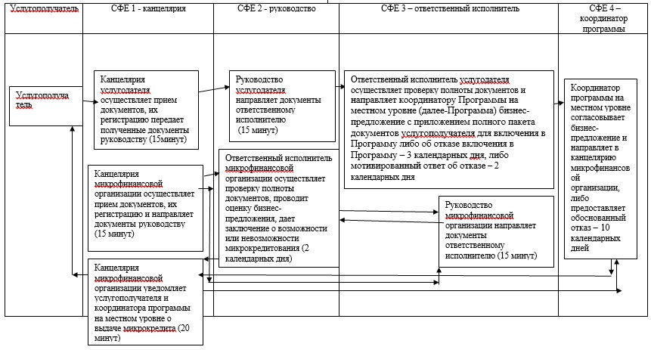
Примечание: расшифровка аббревиатур:
СФЕ – структурно-функциональная единица

© 2012. РГП на ПХВ «Институт законодательства и правовой информации Республики Казахстан» Министерства юстиции Республики Казахстан

